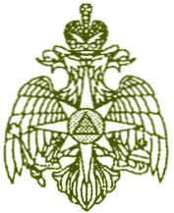
МЧС РОССИИ

ГЛАВНОЕ УПРАВЛЕНИЕ
МИНИСТЕРСТВА РОССИЙСКОЙ ФЕДЕРАЦИИ
ПО ДЕЛАМ ГРАЖДАНСКОЙ ОБОРОНЫ,
ЧРЕЗВЫЧАЙНЫМ СИТУАЦИЯМ И ЛИКВИДАЦИИ ПОСЛЕДСТВИЙ СТИХИЙНЫХ БЕДСТВИЙ ПО ИРКУТСКОЙ ОБЛАСТИ
Центр ГИМС (Управление) Главного управления
МЧС России по Иркутской области
Усольский инспекторский участок

665460, г. Усолье-Сибирское, ул. Куйбышева, д.5
факс: (8395-43) 3-20-74
тел. (8395-43) 3-20-74
E-mail: gims1982@mail.ru
Исх.№12-15-16-256 от 23.06.2021г.

Главам администраций
МО Усольского и Черемховского районов

ОБРАЩЕНИЕ

Доводим до Вашего сведения информацию о происшествии на водном объекте р. Курга, Усольский район, с. Сосновка, 21.06.2021г.

Обстоятельства происшествия

21.06.2021г. в 20-30час. от оперативного дежурного МО МВД России «Усольский» в адрес Усольского инспекторского участка ГИМС поступила информация о происшествии на р. Курга в с. Сосновка Усольского района.
По информации, полученной от полиции, установлено:
21.06.2021г на пруду Верхнем реки Курга с. Сосновка Усольского района обнаружено тело мужчины, 1958 года рождения без признаков жизни.
Установлено, что мужчина ранее отдыхал со своими друзьями на берегу р. Курга, распивали спиртные напитки.

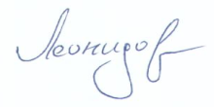
Руководитель Усольского инспекторского
участка Центр ГИМС (управление)
ГУ МЧС России по Иркутской области ___________ А.Л. Леонидов

